**Повар-кондитер**

**Повар-кондитер** – квалифицированный специалист-универсал, который создает как кондитерские изделия и десерты (мороженое, халва, варенье, торты, вафли, печенье, конфеты и т.д), так и закуски, первые и вторые блюда.

**В обязанности повара-кондитера входит:**

— подготовка рабочего места, инструментов и оборудования (весов, кухонных комбайнов, печей и т.д.);  
— проверка наличия и качества продуктов, а также подготовка сырья к работе;  
— приготовление блюд и кондитерских изделий различной степени сложности с соблюдением стандартов, норм закладки продуктов и выхода согласно технологическим картам;  
— порционирование, оформление и отпуск готовых изделий;  
— приготовление различных видов теста, начинок, кремов по заданной рецептуре;  
— выпечка изделий из теста;  
— отделка и украшение готовой продукции;  
— содержание рабочих поверхностей, плит, холодильников и другого оборудования в чистоте и порядке;  
— охлаждение, заморозка и хранение полуфабрикатов;  
— упаковка и маркировка готовой продукции.

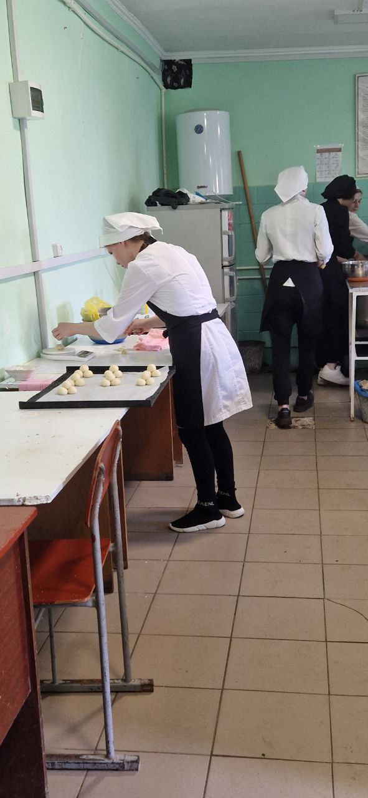 Добиться профессионального успеха повару-кондитеру поможет наличие таких **личностных качеств**, как:

— обонятельная и тактильная чувствительность, обонятельная память;  
— хорошее вкусовое и цветовое восприятие, вкусовая память;  
— хороший глазомер;  
— изысканный вкус, фантазия, склонность к творчеству;  
— способность к распознаванию небольших отклонений параметров технологических процессов от заданных значений по визуальным признакам;  
— способность одновременно воспринимать несколько объектов;  
— хорошо развитое чувство хронометража;  
— динамичность мышления;  
— хорошая координация движений обеих рук, твердость руки, устойчивость кистей;  
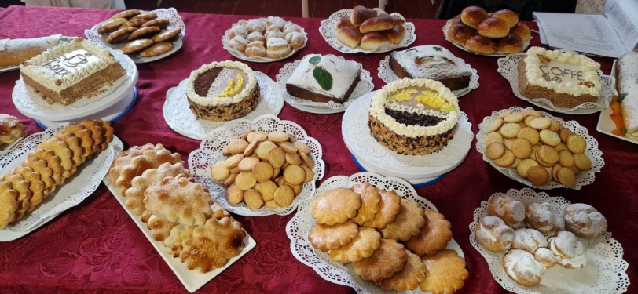 — способность к выполнению мелких точных движений;  
— оперативность;  
— физическая выносливость: умение интенсивно работать в течение длительного времени без снижения результативности;  
— энергичность;  
— умение импровизировать;  
— ответственность

**Повар-кондитер должен знать:**

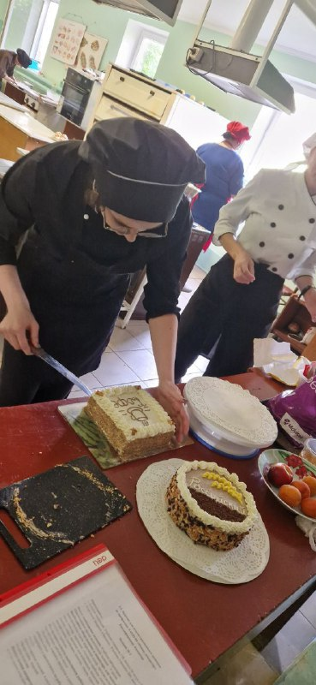— характеристики пищевой ценности продуктов, признаки их доброкачественности;  
— правила, сроки хранения и реализации сырой и готовой продукции;  
— технологию приготовления блюд;  
— нормы, соотношения и последовательность закладки продуктов;  
— правила взаимозаменяемости сырья;  
— устройство и правила эксплуатации инвентаря и оборудования;  
— основы лечебной и диетической кулинарии;  
— ассортимент выпускаемых кондитерских изделий;  
— виды кондитерского сырья и его свойства;  
— рецептуру и режим приготовления кондитерских изделий;  
— устройство и правила использования специального оборудования;  
— санитарно-гигиенические нормы пищевого производства.

**Повар-кондитер должен уметь:**

— проводить органолептическую оценку качества продуктов и готовых блюд;  
— подбирать и использовать инвентарь и оборудование для подготовки сырья, приготовления блюд;  
— готовить и оформлять блюда в соответствии с рецептами и технологическими картами;  
— выбирать режимы приготовления отдельных блюд;  
— выбирать оптимальные способы хранения готовых блюд;  
— производить обработку исходного кондитерского сырья в соответствии с его свойствами;  
— приготавливать и отделывать различные виды кондитерских изделий.

Профессия повара востребована в любой отрасли: в образовании (школах, больницах, детских садах), в медицинских учреждениях, производственных столовых, современных офисах, шикарных ресторанах, в армии и флоте. В хороших отелях профессия повара считается ключевой в гостиничном бизнесе.

Повар—кондитер работает в ресторанах, кафе, столовых, а также может создать собственный бизнес.